Komfortable Wohnraumlüftung mit Hygiene-Plus

Umfangreiche Bilderstrecke dokumentiert Wartung eines Zehnder Komfort-Lüftungssystems
Lahr, September 2023. Wie bei allen technischen Geräten kann auch ein Lüftungssystem nur bei regelmäßiger Instandhaltung optimal funktionieren. Deshalb bietet der renommierte Raumklimaspezialist Zehnder allen Besitzerinnen und Besitzern von zentralen Zehnder Komfort-Lüftungssystemen umfangreiche Wartungsverträge an, die speziell auf die unterschiedlichen Leistungsansprüche zugeschnitten wurden. In dieser Bilderstrecke wird die Reinigung eines Zehnder Komfort-Lüftungssystems detailliert und anschaulich dargestellt. Nähere Informationen zu den Zehnder Wartungsverträgen gibt es unter https://wartungsvertrag.zehnder-systems.de.

ENDE

Zehnder-Pressestelle:
Sage & Schreibe Public Relations GmbH
Landwehrstraße 61 ▪️ 80336 München ▪️ Deutschland
T +49 89 23 888 98-0 ▪️ www.sage-schreibe.de

Besuchen Sie Zehnder auf
www.zehnder-systems.de



Zehnder Bildredaktion:
Wartung eines Zehnder Komfort-Lüftungssystems -1-

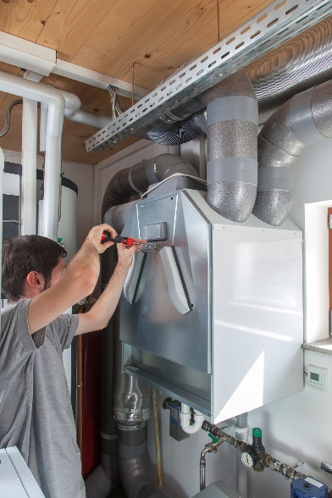
Motiv 1:
Zum Start der Wartungsarbeiten trennt der Fachhandwerker oder Zehnder Servicetechniker das Komfort-Lüftungsgerät zuerst vom Strom. Danach wird die Frontverkleidung abgeschraubt.

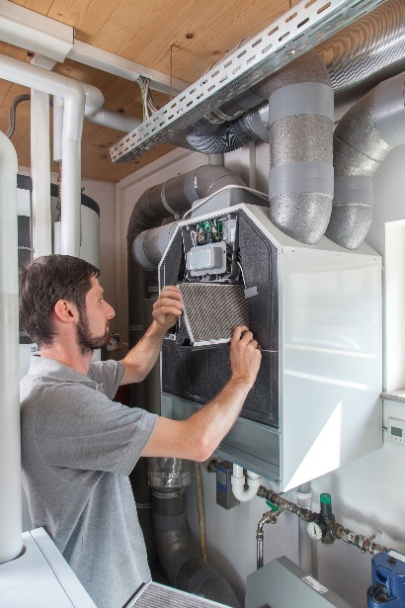
Motiv 2:
Die komplett offene Frontpartie erleichtert den Zugriff auf die einzelnen Systemkomponenten zur Prüfung, Reinigung und zum eventuellen Austausch.

Bildquelle: Zehnder Group Deutschland GmbH, Lahr.
Abdruck honorarfrei bitte unter Quellenangabe.
Zehnder Bildredaktion:
Wartung eines Zehnder Komfort-Lüftungssystems -2-

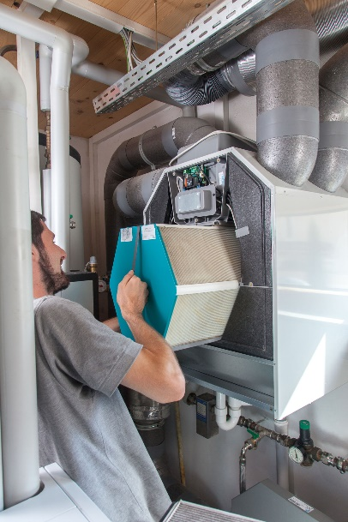
Motiv 3+4:
Der Wärme- bzw. Enthalpietauscher lässt sich vom Fachmann dann einfach aus dem Komfort-Lüftungsgerät herausnehmen und in der Dusche oder Badewanne reinigen. Zudem kann man auch noch mit einer weichen Bürste Schmutz entfernen.

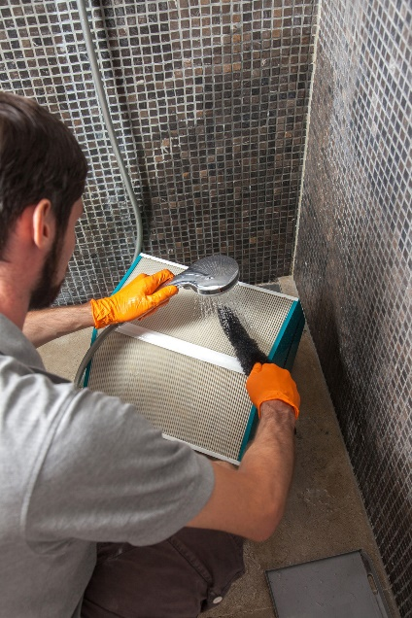

Bildquelle: Zehnder Group Deutschland GmbH, Lahr.
Abdruck honorarfrei bitte unter Quellenangabe.
Zehnder Bildredaktion:
Wartung eines Zehnder Komfort-Lüftungssystems -3-

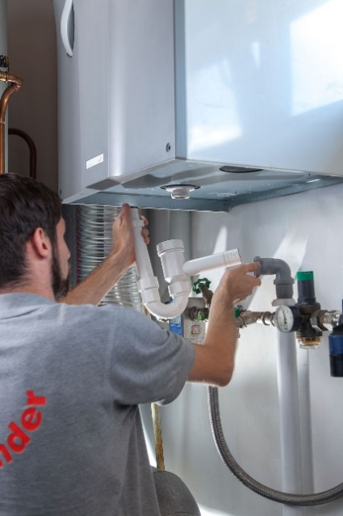
Motiv 5+6:
Im Anschluss wird noch der Siphon abgenommen und gründlich unter fließendem Wasser gereinigt.

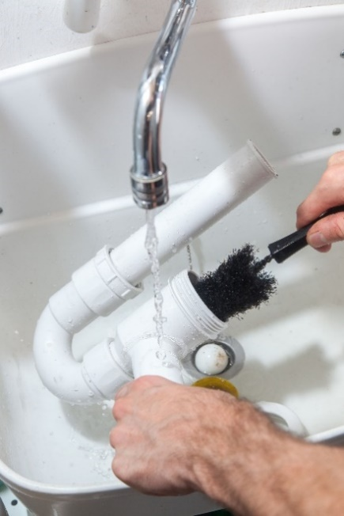

Bildquelle: Zehnder Group Deutschland GmbH, Lahr.
Abdruck honorarfrei bitte unter Quellenangabe.
Zehnder Bildredaktion:
Wartung eines Zehnder Komfort-Lüftungssystems -4-

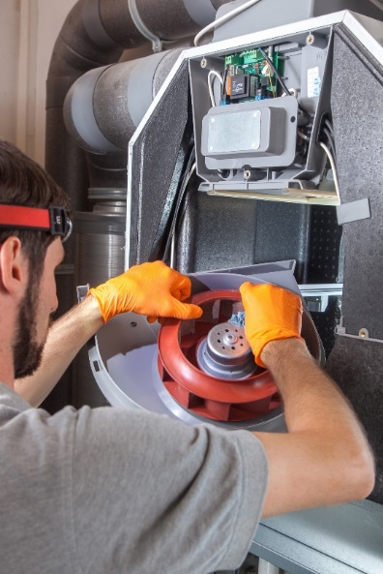
Motiv 7:
Auch die Ventilatoren werden nach dem Baukastenprinzip aus dem Komfort-Lüftungsgerät herausgeholt und mit einer weichen Bürste gereinigt.

Bildquelle: Zehnder Group Deutschland GmbH, Lahr.
Abdruck honorarfrei bitte unter Quellenangabe.

Zehnder Bildredaktion:
Wartung eines Zehnder Komfort-Lüftungssystems -5-

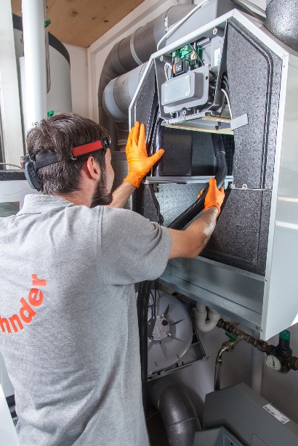
Motiv 8+9:
Nachdem der Fachmann nun alle beweglichen Elemente aus dem Komfort-Lüftungsgerät entnommen hat, lässt sich der Innenraum bequem aussaugen und danach noch mit einem feuchten Lappen nachwischen.

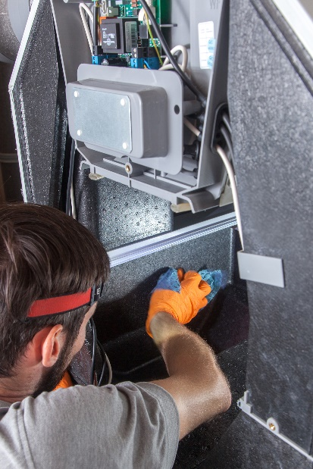

Bildquelle: Zehnder Group Deutschland GmbH, Lahr.
Abdruck honorarfrei bitte unter Quellenangabe.
Zehnder Bildredaktion:
Wartung eines Zehnder Komfort-Lüftungssystems -6-

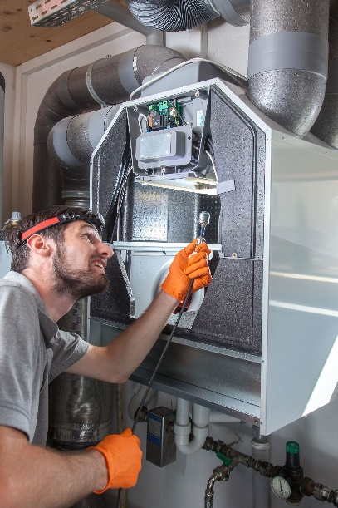
Motiv 10:
Ein optionaler Wartungsvorgang ist die Prüfung des Luftverteilsystems mit einer Rohrkamera. Damit können eventuelle Verschmutzungen in der Rohrleitung festgestellt werden. Die Kameraprüfung gehört nicht zum Standardprogramm einer Wartung bei Zehnder, kann aber jederzeit separat hinzugebucht werden.

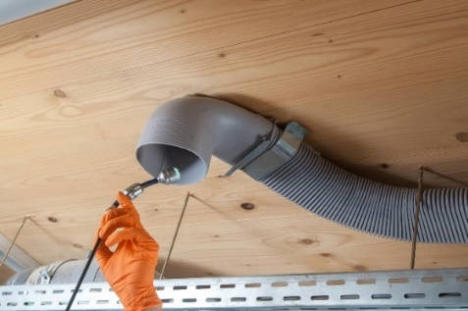
Motiv 11:
Mit der Rohrkamera können die Lüftungsrohre eines Komfort-Lüftungssystems effektiv auf Verschmutzungen überprüft werden. Je nach baulicher Situation können beispielsweise die Luftauslässe oder Verteiler für das Einführen der Kamera genutzt werden.

Bildquelle: Zehnder Group Deutschland GmbH, Lahr.
Abdruck honorarfrei bitte unter Quellenangabe.
Zehnder Bildredaktion:
Wartung eines Zehnder Komfort-Lüftungssystems -7-

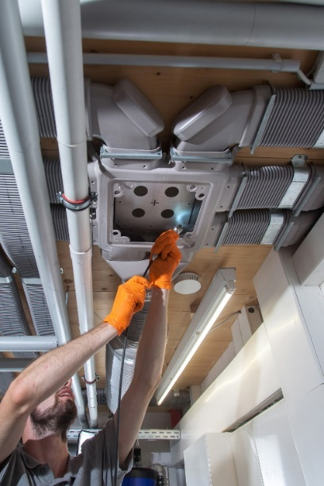
Motiv 12:
Auch die am Komfort-Lüftungsgerät angeschlossene Luftverteilung kann mit der Rohrkamera auf eventuelle Verschmutzungen untersucht werden: Einfach Verteiler öffnen und auch hier auf Verschmutzungen prüfen.

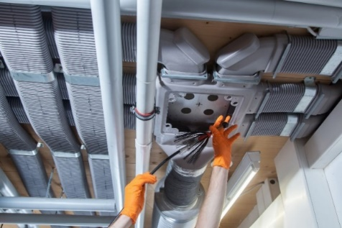
Motiv 13:
Sollte die Kamera Verschmutzungen innerhalb des Luftverteilsystems entdeckt haben, lassen sich diese mit einer speziellen Reinigungsbürste leicht wieder entfernen. Mit einem Adapter kann auch ein Staubsauger aufgesetzt werden, um die Verschmutzungen abzusaugen.

Bildquelle: Zehnder Group Deutschland GmbH, Lahr.
Abdruck honorarfrei bitte unter Quellenangabe.

Zehnder Bildredaktion:
Wartung eines Zehnder Komfort-Lüftungssystems -8-

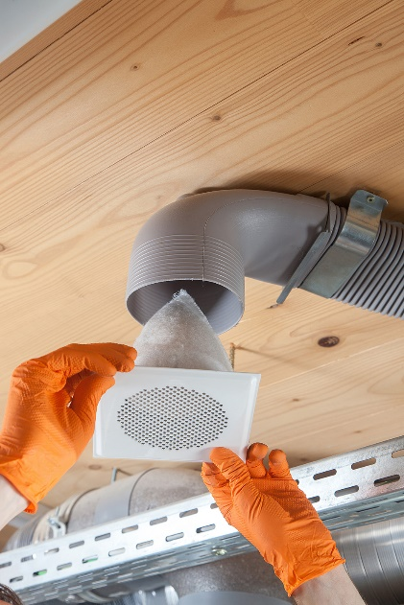
Motiv 14:
Nächster Schritt: Sorgfältige Prüfung der Filter – auch an den Luftauslässen der Abluft – und entsprechender Austausch der Filter bei Verschmutzung. Ein Check, den der Bewohner übrigens auch alle sechs Monate selbst übernehmen kann. Im Zehnder Filtershop kann der Kunde jederzeit ganz bequem für sein Zehnder Komfort-Lüftungsgerät die passenden Filter bestellen.

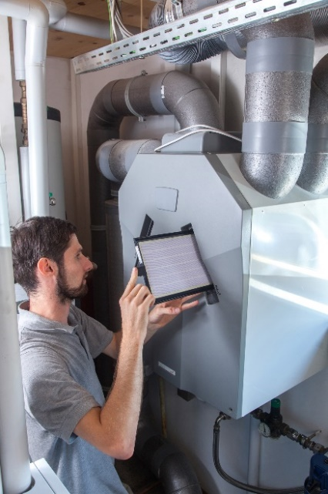
Motiv 15:
Zum Schluss werden neue Filter ins Komfort-Lüftungsgerät eingesetzt. Dieser Vorgang sollte alle sechs Monate wiederholt werden und kann über die Filterklappen auch vom Nutzer selbst durchgeführt werden, ohne das Lüftungsgerät zu öffnen.
Besondere Unterstützung leisten hier die neuen Zehnder Service-Pakete: Je nach Service-Paket erhält der Kunde rechtzeitig und automatisch vor dem halbjährlich anstehenden Filterwechsel einen Rabatt-Code in entsprechender Höhe für den Zehnder Filtershop oder er bekommt die Filter ohne weiteren Aufwand automatisch zugestellt – für maximalen Komfort und allzeit saubere Luft.

Bildquelle: Zehnder Group Deutschland GmbH, Lahr.
Abdruck honorarfrei bitte unter Quellenangabe.
Zehnder Bildredaktion:
Wartung eines Zehnder Komfort-Lüftungssystems -9-

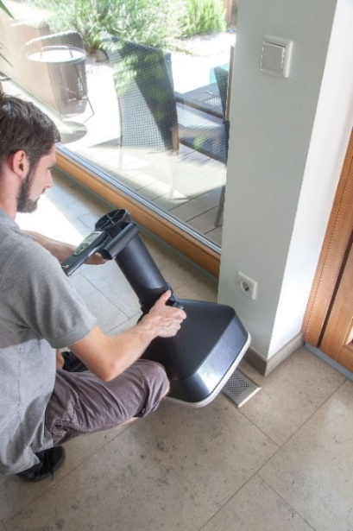
Motiv 16+17:
Optional wird zum Abschluss des Wartungs- und Reinigungsprozesses an allen Luftauslässen überprüft, ob noch die richtigen Luftmengen in den Räumen ankommen. Diese wurden raumspezifisch bei der Auslegung der Anlage berechnet und festgehalten. Auch diese Leistung kann im Rahmen der Wartung separat hinzugebucht werden.

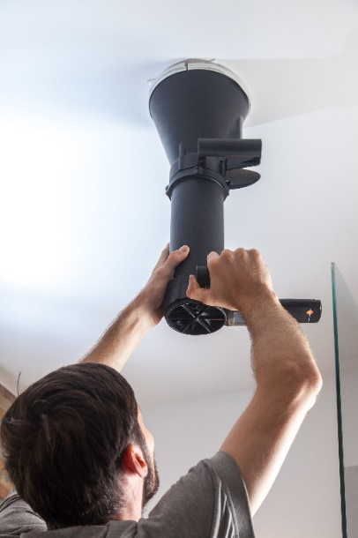

Bildquelle: Zehnder Group Deutschland GmbH, Lahr.
Abdruck honorarfrei bitte unter Quellenangabe.
Zehnder Bildredaktion
Wartung eines Zehnder Komfort-Lüftungssystems -10-

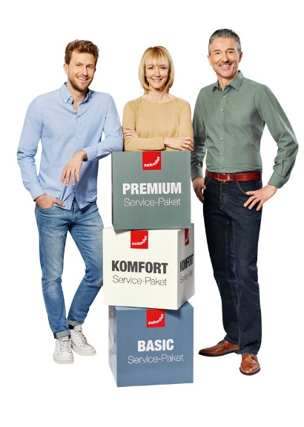
Motiv 18:
Raumklimaspezialist Zehnder bietet seinen Kunden einen Wartungsvertrag Wohnraumlüftung in den drei Leistungsstufen Basic, Komfort und Premium. Nähere Informationen unter https://wartungsvertrag.zehnder-systems.de.

Bildquelle: Zehnder Group Deutschland GmbH, Lahr.
Abdruck honorarfrei bitte unter Quellenangabe.

